《图形的初步认识》大单元作业设计
一、单元信息
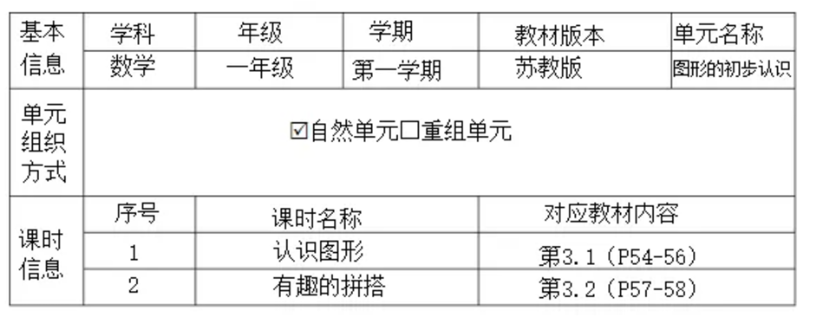
二、单元分析
（一）课标要求
1、能通过实物和模型辨认长方体、正方体、圆柱和球等立体图形；
2、能根据具体事物、照片或直观图辨认从不同角度观察到的简单物体；
3、能对简单几何体和图形进行分类。
（二）教材分析
1、知识网络
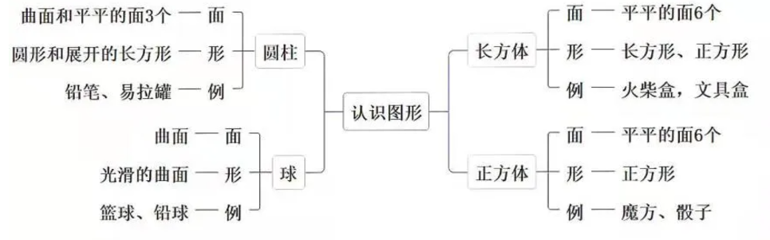
2、内容分析
本单元学习的主要内容是长方体、正方体、圆柱和球的初步认识，由于现实生活中学生直接接触的大多是立体图形，所以把立体图形放在平面图形之前认识，这是符合儿童的认知规律的。教学从学生熟悉的实物出发，通过自己的活动，增加其感性认识，逐步认识长方体、正方体、圆柱和球的特征。
在“物体分类”的活动中，主要是通过生活中一些直观立体物品的分类活动，引出长方体、正方体、圆柱和球的名称，在教学中认识四种立体图形(长方体、正方体、圆柱和球)，从实际生活引入，让他们把形状相同的放在一起进行分类从而引出四种立体图形，分别进行认识。认识立体图形后，让学生说一说身边哪些物体与上面这些图形的形状相同，巩固几种立体图形的表象，感受立体图形的特征。
在“我说你做”的活动中,主要是通过学生搭积木的形式，巩固几何体的认识，同时在搭的过程中，培养学生的空间思维能力。为充分运用学生的经验，教材所呈现的”物体分类”中的物品都是学生十分熟悉的，提出的“分一分”也是学生可以进行操作的活动。安排这一活动是因为学生的学习需要在活动中进行，而且在活动的过程中，可以进一步增加他们的感性认识，从而为逐步认识长方体、正方体、圆柱和球的特征打下良好的基础，另一方面为以后的学习积累一些感性经验。
（三）学情分析
学生在很小的时候就开始接触各种形状的物体，因此，在学习本单元之前，他们已经有了较多的关于形状的感知方面的经验。上小学后，随着儿童思维能力的提高，需要将这种感性经验进一步抽象化，形成简单的几何概念，发展初步的空间观念。学生对外部特征鲜明的图形有着强烈的认知兴趣，这点有利于本单元教学的开展。
三、单元学习与作业目标
1、知道长方体、正方体、圆柱和球这些几何体的名称；在分类、观察的活动中，形成对长方体、正方体、圆柱和球的直观认识。
2、通过观察、思考，初步感知长方体、正方体、圆柱和球的各自特征，能正确分辨这些几何体。
3、能根据正方体、长方体、圆柱和球的特征，对这些几何体进行分类，解决与之相关的问题。
4、感受数学与生活的密切联系，并在观察、操作活动中，培养与他人合作交流的意识，树立探究精神
四、单元作业设计思路
（一）指导思想
1、依照新课标
作业设计要符合义务教育数学课程标准中关于合理设计与实施书面测验的要求。一要指向数学本质的理解及在具体情境中的合理应用，二要体现课程标准中提出的十大核心素养，要设计了解学生学习过程的作业。
2、作业设计与学习目标匹配
体现“教学评”一致性的理念。把“评价”嵌入作业布置之中，充分发挥评价的激励学生学习和改进教师教学的功能。
3、书面作业与实践作业相结合
严格控制书面作业的量，要符合各年级书面作业的时间要求。适当布置实践类作业，加强实践能力和创新意识的培育。让学生在获得基础知识和基本技能的同时，积累数学活动经验，感悟数学思想方法，从而促进学生的全面发展。
4、层次性与趣味性相结合
作业的内容要适合各个层次的学生需求。每个层次的学生都有适合其情况与发展的作业，避免“吃不饱”和“吃不了”的情况。注重趣味性、层次性和开放性，作业形式要灵活多样，使学生愿做作业、乐做作业。
（二）作业策略
1、基础性作业
巩固知识技能、检测学习目标的达成情况，要布置检测性作业。这类作业是对学习目标的检测，设计时要思考作业与目标匹配的问题。有检测结果性日标的.也有检测过程性目标的，还有两者兼有的。教师要通过适当的方式方法及时评价与反馈。
2、趣味性作业
兴趣是最好的老师。设计作业时，从低年级学生的年龄特征出发，设计新颖有趣 的数学作业，激发学生的学习兴趣。比如学完了《认识图形》内容后，可以布置这样的作业：“摸一摸、猜一猜、摆一摆、搭一搭”等，学生会觉得十分有趣。还可以将这份作业推广，学生和家长一起利用生活中的物品，把课内知识应用起来，会大大提升学生的学习兴趣。通过趣味性的作业，让所有学生都能“吃饱”，并且让学生尝到成功的喜悦，从而激发探索和学习数学的兴趣，在这一过程中培养学生的逻辑、观察、表达、合作等综合能力。
3、分层性作业
为满足不同学生的个性需要。要设计层次不同的作业，给学生提供丰富的作业菜单。如：采取“自助餐”形式，套餐形式分为基础型、提高型、拓展型，控制作业时间，提高完成作业的效率，规定作业时间，如30分钟能做几道题？对了几道题？将选择权利下放给学生，学生会更愿意完成作业，从而实现不同的人在数学上获得不同的发展目标。
具体设计体系如下：
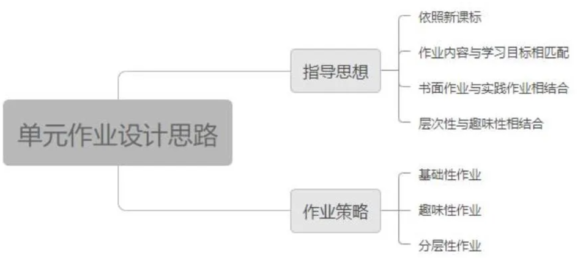
第一课时 认识图形
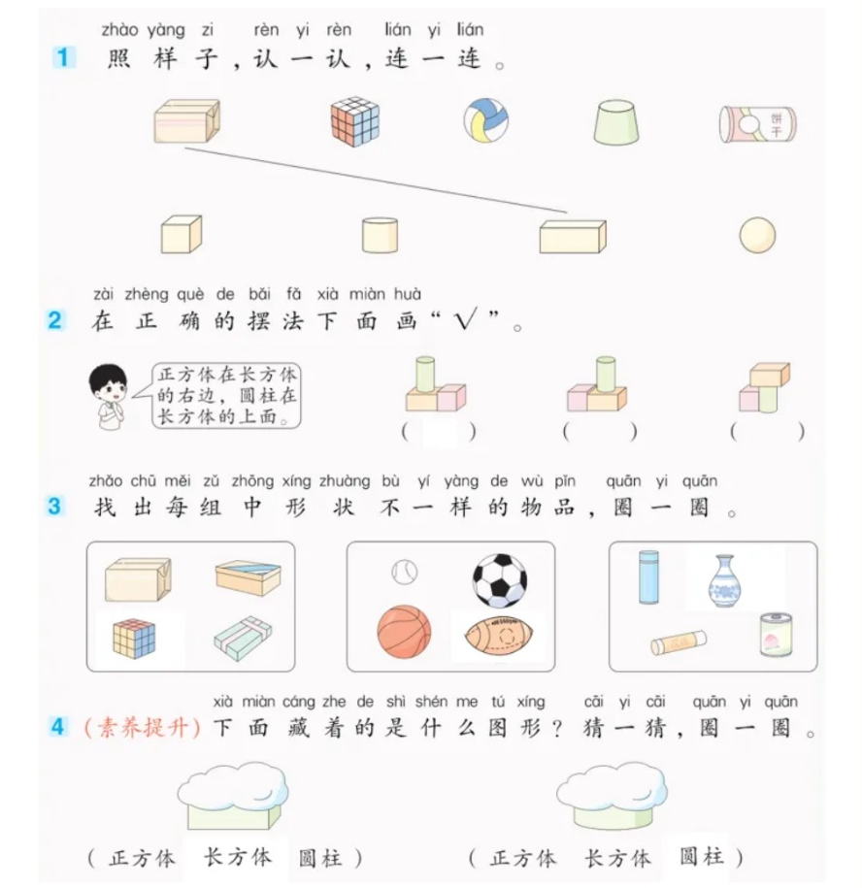

第二课时 图形的拼搭
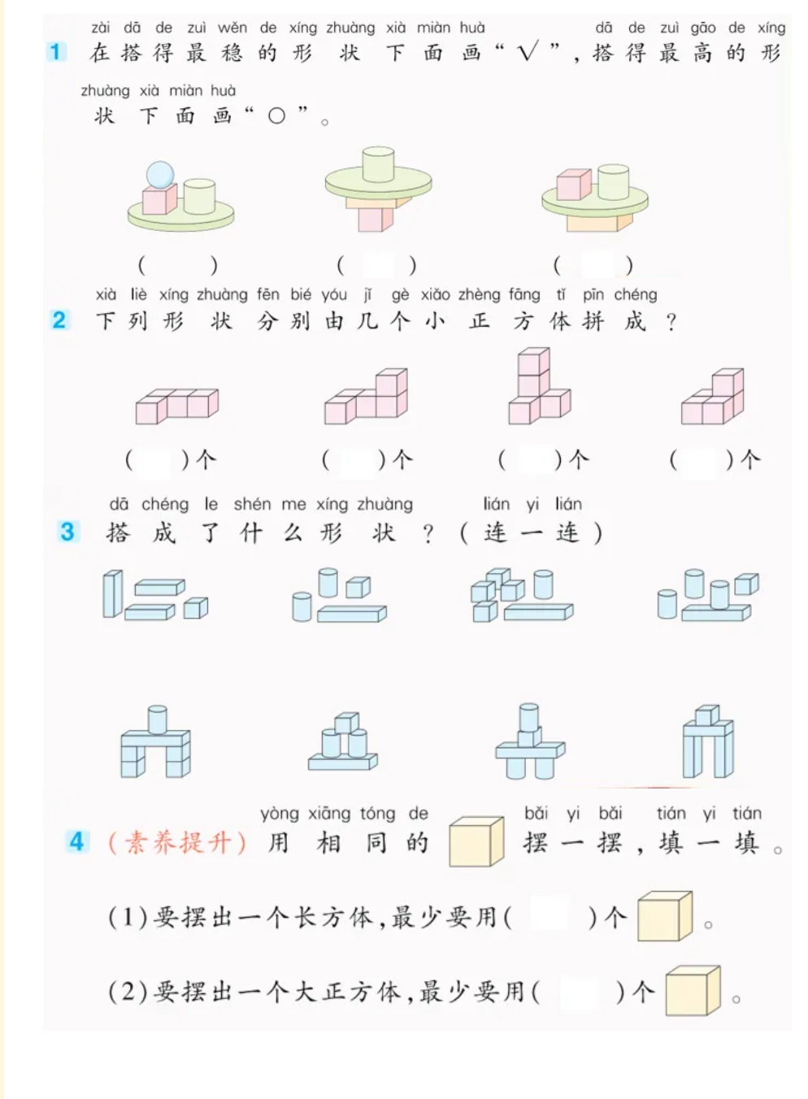

单元通关作业设计
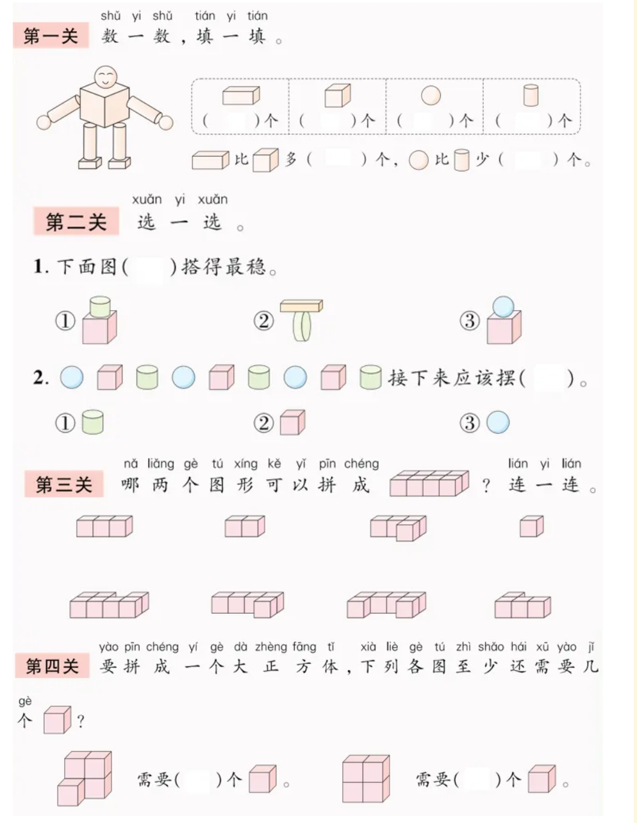

作业分析与设计意图

（一）基础性作业

认一认、连一连

【设计意图】把熟悉的物品和视觉上的简单图形连一连，区分四种立体图形的不同之处，巩固学生对四种立体图形的认识。

（二）提升性作业

摆一摆、搭一搭中，找一找

【设计意图】摆一摆、搭一搭中，在认识四种立体图形的基础上，运用前面学过的前后左右上下位置关系学会摆一摆、搭一搭。通过让同学们找一找各种图形的异同点，锻炼学生们分析和解决问题的能力。

（三）拓展性作业

素养提升、数一数

【设计意图】通过观察被挡住的不完整的立体图形和数一数每种图形各有几个，考察学生的观察能力，以及对图形特征的熟练程度和空间想象能力。同时感受数学与生活的密切联系，并在观察、操作活动中，树立探究精神。

